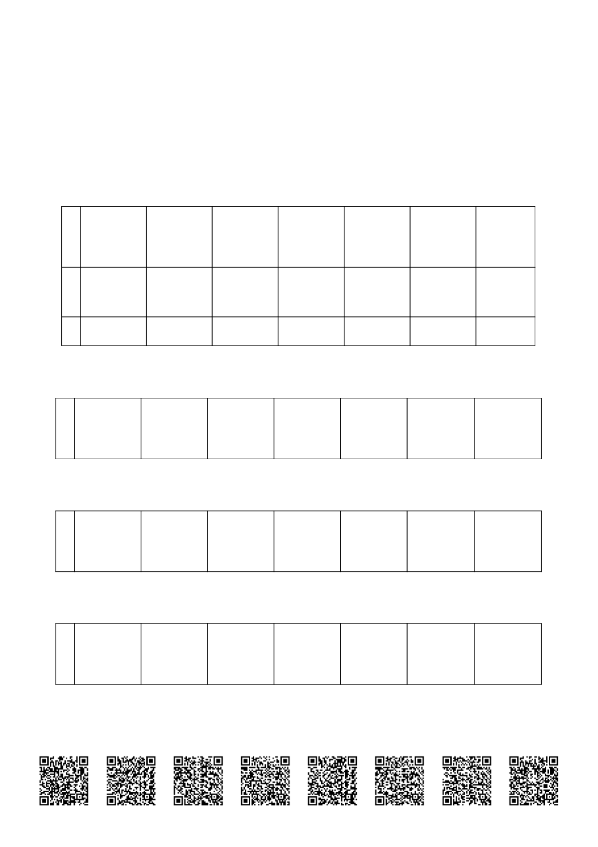
Протокол заседания Комиссии на присвоение (подтверждение)
квалификационной категории педагога/руководителя (заведующего)
отдела и методиста методического кабинета (центра)
«16»062025 года
Решение Комиссии по итогам этапов присвоения (подтверждения) квалификационной
категории
Соответствует заявляемой квалификационной категории
№ | ФИО (при | Должност | Очередна | Квалифик | Заявляема | Присвоенн | Решение
 |  |  |  |  | я | ая | Решение
№ | ФИО (при | Должност | я/досрочн
 |  |  |  | ационная | квалифик | квалифик | Решение
№ | наличии) | ь | ая для | ационная | квалифик | квалифик | комиссии
 |  |  |  | категория | ационная | ационная | комиссии
№ | наличии) | ь | педагогов
 |  |  |  |  | категория | категория | комиссии
УЙРБАЕВА
1 | ГУЛЬЗАДА | воспитател | Очередная | вторая | Педагог- | Педагог-
1 | ЖОЛДАСБЕ | ь | Очередная | категория | модератор | модератор
КОВНА
2 | САБИТКЫЗ | методист | Очередная | вторая | Педагог- | Педагог-
2 | Ы МИРГУЛЬ | методист | Очередная | категория | модератор | модератор
Не соответствует заявляемой квалификационной категории
№ | ФИО (при | Должност | Очередна | Квалифик | Заявляема | Присвоенн | Решение
 |  |  |  |  | я | ая | Решение
№ | ФИО (при | Должност | я/досрочн
 |  |  |  | ационная | квалифик | квалифик | Решение
№ | наличии) | ь | ая для | ационная | квалифик | квалифик | комиссии
 |  |  |  | категория | ационная | ационная | комиссии
№ | наличии) | ь | педагогов
 |  |  |  |  | категория | категория | комиссии
Соответствует действующей квалификационной категории
№ | ФИО (при | Должност | Очередна | Квалифик | Заявляема | Присвоенн | Решение
 |  |  |  |  | я | ая | Решение
№ | ФИО (при | Должност | я/досрочн
 |  |  |  | ационная | квалифик | квалифик | Решение
№ | наличии) | ь | ая для | ационная | квалифик | квалифик | комиссии
 |  |  |  | категория | ационная | ационная | комиссии
№ | наличии) | ь | педагогов
 |  |  |  |  | категория | категория | комиссии
Соответствует категории ниже действующей квалификационной категории
№ | ФИО (при | Должност | Очередна | Квалифик | Заявляема | Присвоенн | Решение
 |  |  |  |  | я | ая | Решение
№ | ФИО (при | Должност | я/досрочн
 |  |  |  | ационная | квалифик | квалифик | Решение
№ | наличии) | ь | ая для | ационная | квалифик | квалифик | комиссии
 |  |  |  | категория | ационная | ационная | комиссии
№ | наличии) | ь | педагогов
 |  |  |  |  | категория | категория | комиссии



